**MEMORIA DESCRIPTIVA**

**ESPECIALIDAD ARQUITECTURA**

**CONTRATACIÓN DEL SERVICIO DE CONSULTORÍA DE OBRA**

**PARA LA** **ELABORACION DE EXPEDIENTE TECNICO DEL PROYECTO:** **MEJORAMIENTO DE LA GESTIÓN MUNICIPAL Y SERVICIO ADMINISTRATIVO DE LA MUNICIPALIDAD PROVINCIAL DE ABANCAY, DISTRITO DE ABANCAY - PROVINCIA DE ABANCAY - DEPARTAMENTO DE APURIMAC**

**ÍNDICE**

**1.0** **DATOS GENERALES** 2

**1.1** **Nombre del proyecto** 2

**2.0** **ANTECEDENTES** 2

**3.0** **OBJETIVOS** 2

**4.0** **ALCANCES** 2

**5.0** **MARCO NORMATIVO** 2

**6.0** **UBICACIÓN Y LOCALIZACIÓN** 2

**6.1** **UBICACIÓN** 2

**6.2** **LOCALIZACIÓN** 2

**GRÁFICO 01:** Toma ubicación y localización de terreno a intervenir. 2

**6.3** **PARÁMETROS URBANÍSTICOS Y EDIFICATORIOS:** 2

**7.0** **PLANTEAMIENTO ARQUITECTÓNICO** 2

**7.1** **ACCESIBILIDAD ACTUAL** 2

**GRÁFICO 02:** Vista de accesos hacia fachada lateral izquierda y frontal. 2

**7.2** **SITUACIÓN CON PROYECTO:** 2

**7.3** **ZONIFICACIÓN** 2

**7.4** **DESCRIPCIÓN** 2

**8.0** **PROGRAMACIÓN ARQUITECTÓNICA** 2

**CUADRO 01:** PROGRAMACIÓN ARQUITECTÓNICA – SÓTANO 01 2

**CUADRO 02:** PROGRAMACIÓN ARQUITECTÓNICA – SEMISÓTANO 2

**CUADRO 03:** PROGRAMACIÓN ARQUITECTÓNICA – PRIMER NIVEL 2

**CUADRO 04:** PROGRAMACIÓN ARQUITECTÓNICA – SEGUNDO NIVEL 2

**CUADRO 05:** PROGRAMACIÓN ARQUITECTÓNICA – TERCER NIVEL 2

**CUADRO 06:** PROGRAMACIÓN ARQUITECTÓNICA – CUARTO NIVEL 2

**CUADRO 07:** PROGRAMACIÓN ARQUITECTÓNICA – QUINTO NIVEL 2

**9.0** **ESTRATEGIAS DE DISEÑO** 2

**9.1** **ARMONIA CON EL ENTORNO:** 2

**9.2** **HITO ARQUITECTONICO** 2

**9.3** **INTERPRETACIÓN DE LA NATURALEZA Y EL LUGAR DE EMPLAZAMIENTO DEL PROYECTO** 2

**9.4** **ANALOGÍAS CON OTROS PROYECTO** 2

**10.0** **EQUIPAMIENTO TECNOLÓGICO A UTILIZAR** 2

**11.0** **PLANOS** 2

**PLANO AR- 01 :** SOTANO 01 2

**PLANO AR- 02:** SOTANO 02 2

**PLANO AR- 03:** PRIMER NIVEL 2

**PLANO AR- 04:** SEGUNDO NIVEL 2

**PLANO AR- 05:** TERCERO NIVEL 2

**PLANO AR- 06:** CUARTO NIVEL 2

**PLANO AR- 05:** QUINTO NIVEL 2

**12.0** **TRABAJOS A REALIZAR EN ARQUITETCURA** 2

**12.1** **MUROS** 2

**12.2** **CIELORRASO** 2

**12.3** **REVOQUES Y ENLUCIDOS.** 2

**12.4** **PISOS Y PAVIMENTOS.** 2

**12.5** **ZOCALOS Y CONTRAZÓCALOS.** 2

**12.6** **CARPINTERIA DE MADERA Y METALICA.** 2

**12.7** **PINTURA** 2

**13.0** **VISTAS 3D -** 2

**IMAGEN 01:** VISTA 3D-PERSPECTIVA 2

**IMAGEN 02:** VISTA 3D-FRONTAL – INGRESO PRINCIPAL 2

**IMAGEN 03:** VISTA 3D- LATERAL IZQUIERDO 2

**IMAGEN 04:** VISTA 3D- POSTEIOR 2

# **DATOS GENERALES**

## **Nombre del proyecto**

El Proyecto propuesto está referido como "Mejoramiento de los Servicios Administrativos y de Gestión de la Municipalidad Provincial de Abancay, Distrito y Provincia de Abancay - Departamento de Apurímac"

# **ANTECEDENTES**

La infraestructura física del establecimiento inicial cuenta con más de 15 años de antigüedad. El diseño arquitectónico inicial del establecimiento es de 2 niveles, disponiendo una zonificación inadecuada para el nivel de atención y servicio al ciudadano, el terreno objeto del proyecto presenta una topografía con pendientes mayores a 6%, un área de 1015.89 m2 el cual está dividido en dos lotes denominados: Oficina de gerencia de acondicionamiento territorial y desarrollo urbano – rentas y garaje municipal; el primer lote con un área de 286.75m2 presenta una construcción de 2 pisos, material noble, cuyos ambientes en lo general no cumplen con las condiciones mínimas que exige el Reglamento Nacional de Edificaciones.

Se han realizado varias visitas a los terrenos para la realización de la toma de datos

necesaria para el diseño del anteproyecto, tanto a nivel físico, como a nivel legal y de infraestructuras de suministro. De dicha toma de datos se ha concluido que la ejecución del proyecto es viable.

# **OBJETIVOS**

Los objetivos planteados para plantear la elaboración de expediente técnico del proyecto: “MEJORAMIENTO DE LA GESTIÓN MUNICIPAL Y SERVICIO ADMINISTRATIVO DE LA MUNICIPALIDAD PROVINCIAL DE ABANCAY, DISTRITO DE ABANCAY - PROVINCIA DE ABANCAY - DEPARTAMENTO DE APURIMAC” para la propuesta son el aprovechamiento y la optimización del área entregada, cumplir con las exigencias, con la finalidad de racionalizar el gasto y la inversión, fundamentados en los estudios de pre – inversión, para determinar los problemas físico-funcionales a fin de llegar a una propuesta arquitectónica coherente y satisfactoria.

# **ALCANCES**

# **MARCO NORMATIVO**

* Reglamento Nacional de Edificaciones, aprobado mediante Decreto Supremo Nº 011-2006/ VIVIENDA del 05.05.2006.
* Certificado de Parámetros Urbanísticos y Edificatorios – *Certificado N°199-2021*

# **UBICACIÓN Y LOCALIZACIÓN**

## **UBICACIÓN**

|  |  |
| --- | --- |
| * Distrito | * Abancay |
| * Provincia | * Abancay |
| * Departamento | * Apurímac |
| * Área de estudio | * 1015.89 m2 |
| * Perímetro del estudio | * 146.76 ml. |
| * Tipo de predio | * Urbano |

## **LOCALIZACIÓN**

De acuerdo al levantamiento topográfico y a la Ficha Registral inscrita en **SUNARP** con Partida Registral N° 0500051, Registral N° 05001571y Registral N° 0201062 a nombre del Municipalidad Provincial de Abancay.

El terreno objeto del proyecto tiene una forma Poligonal, con un área total de 1015.89 m2, según levantamiento topográfico.

El terreno presenta los siguientes linderos.

* **Por el Norte:** Colinda con el Jr. Lima, en una línea recta de 18.50 ml (frontis principal de la edificación).
* **Por el Sur:** Colinda con la propiedad del colegio de ingenieros del Perú, en una línea recta de 18.39 ml.
* **Por el Oeste:** Colinda con la parroquia de Abancay, en una línea recta de 55.22 ml.
* **Por el Este:** Colinda con el Jr. Huancavelica, en una línea recta de 54.65 ml (fachada lateral).

**GRÁFICO 01:** Toma ubicación y localización de terreno a intervenir.

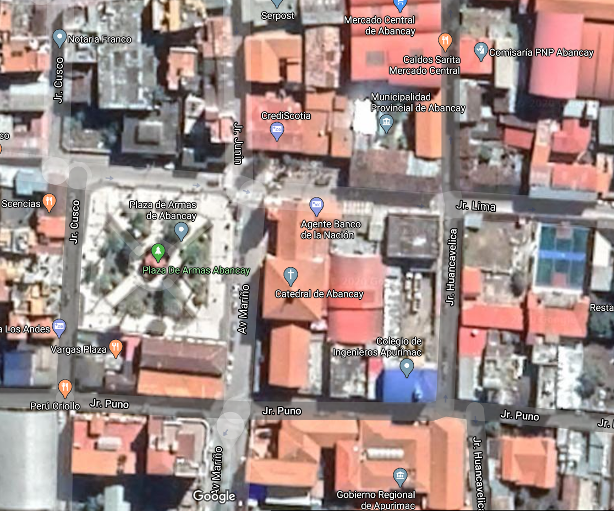

**FRONTIS PRINCIPAL**

**FACHADA**

**LATERAL**

COP

CO

COP

CO

**PROYECTO**

***Fuente:*** *Elaboración CONSORCIO FRONTERA*

## **PARÁMETROS URBANÍSTICOS Y EDIFICATORIOS:**

Según el expediente ***sin número***, el área territorial de actuación urbanística es la siguiente:

1. **URBA. / BARRIO/AA. HH/ ASOC.** : ZONA DE USO ESPECIALES (OU)
2. **AV., CALLE, JR, PSJE.**  : ZONA DE USO ESPECIALES (OU)
3. **ZONIFICACIÓN** : ZONA DE USO ESPECIALES (OU)
4. **DEFINICIÓN** : Usos relacionados con las actividades políticas administrativas, institucionales, culto, cultura y ser servicios generales.
5. **USO PERMITIBLE** : servicios comunales y sociales, centro cívico, servicios públicos
6. **ÁREA DE LOTE NORMATIVO**  : -------
7. **FRENTE MÍNIMO**  : -------
8. **PORCENTAJE MÍNIMO DE ÁREA LIBRE** : 30%
9. **DENSIDAD NETA** : -------
10. **ALTURA MÁXIMA DE EDIFICACIÓN** : 05 pisos + azotea
11. **COEFICIENTE DE EDIFICACIÓN**  : -------
12. **SECCIÓN DE VIAL TOTAL** : Jr. Lima: 12.36 y Jr Huancavelica: 7.50
13. **SECCIÓN DE CALZADA**  : Jr. Lima: 9.96 y Jr Huancavelica: 5.10
14. **SECCIÓN VEREDA** : Jr. Lima : 1.20 M (ambos lados) y Jr. Huancavelica
15. **ESTACIONAMIENTO** : 01 espacio por unidad de vivienda
16. **VOLADO** : 0.00 ml máximo
17. **RETIRO** : Distancia min. De seguridad con respecto a las líneas de tensión equivalentes: 3.00 ml

# **PLANTEAMIENTO ARQUITECTÓNICO**

## **ACCESIBILIDAD ACTUAL**

El terreno de la propuesta se encuentra localizado en el mismo predio actual, circundado por 02 vías principales, la 1era, es el Jirón Lima la cual cruza la plaza de armas de la ciudad de Abancay, es una vía principal de la Provincia con accesibilidad de transporte público y privado, tiene un sentido, se encuentra asfaltada y cuenta con veredas en regular estado, en esta vía se ubican 01 acceso, el cual viene a ser el acceso peatonal principal; la 2da vía es el Jirón Huancavelica la cual cruza por el mercado central de la ciudad de Abancay, esta vía de igual manera con accesibilidad de transporte público y privado, tiene un sentido, se encuentra asfaltada y cuenta con veredas en regular estado, en esta vía se encuentran 02 accesos, el ingreso al semisótano (primer lote – bloque construido) y al garaje municipal (segundo lote – bloque sin construcción).

**GRÁFICO 02:** Vista de accesos hacia fachada lateral izquierda y frontal.

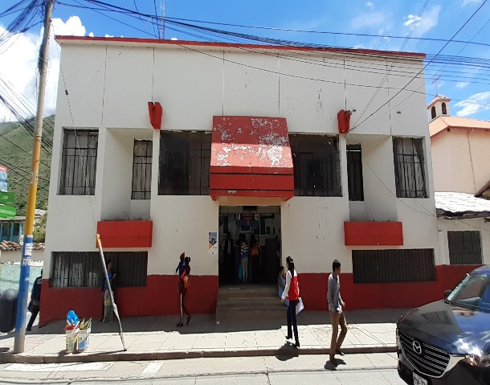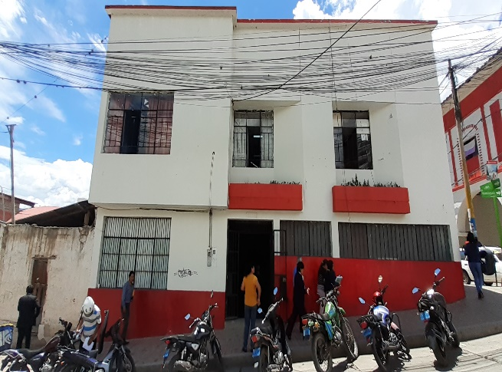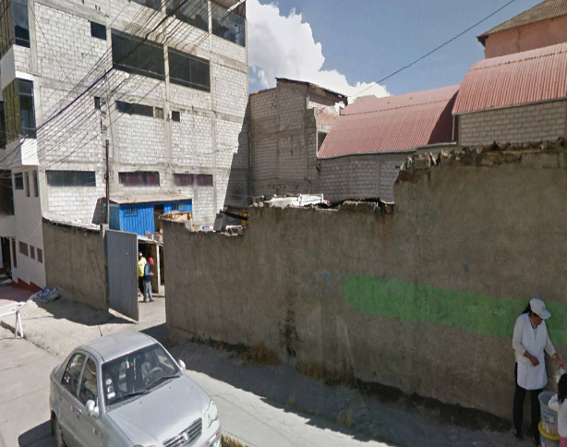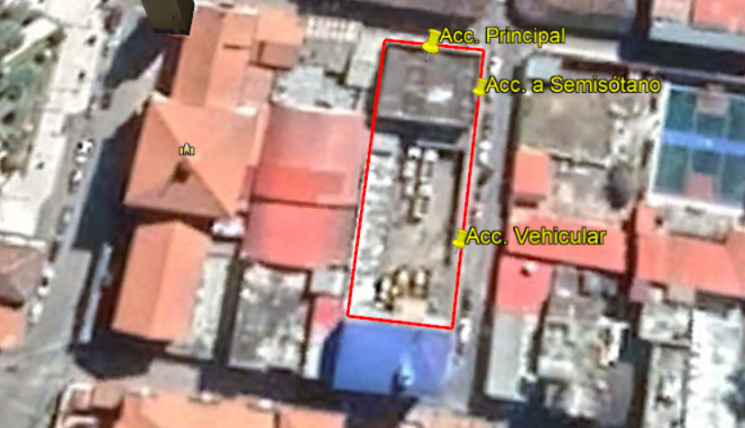

***Fuente:*** *Elaboración CONSORCIO FRONTERA*

## **SITUACIÓN CON PROYECTO:**

La accesibilidad del proyecto se plantea mediante la implementación de 04 puertas de acceso, de las cuales el acceso principal (Acc. 01) se encuentra en el Jirón Lima y 03 accesos en el Jirón Huancavelica, los cuales se distribuyen de la siguiente manera: 01 accesos peatonal mediante gradería (Acc. 02), 01 accesos peatonal en el semisótano mediante rampa para discapacitados (Acc. 03) y un acceso vehicular (Acc. 04) ubicada en el semisótano o sótano 01.

## **ZONIFICACIÓN**

Las zonas definidas son:

- Zonas de uso común

- Zona Administrativa

- Zona de Servicios Complementarios (Área de vigilancia y kitchenete)

- Zona de Estacionamiento

## **DESCRIPCIÓN**

La propuesta ha sido planteada tomando en cuenta los requerimientos y condicionantes

propias del terreno, como la accesibilidad y la topografía; así también se ha considerado las necesidades y funciones de cada oficina de la MPA (gerencias y sub gerencias), por ello se ha tomado en cuenta las siguientes premisas:

* El criterio fundamental es el de incrementar la funcionalidad de la Municipalidad Provincial de Abancay en base a una adecuada disposición espacial y funcional que brinde comodidad y seguridad en el desarrollo de las actividades, tanto al personal administrativo como al público usuario.
* Lograr transmitir con el diseño una imagen de modernidad, institucionalidad, orden espacial, sobriedad e integración arquitectónica.
* Tener como base y parámetros de diseño las normas técnicas y municipales de edificación, zonificación, integración urbana, seguridad, habitabilidad, etc.
* Lograr el desarrollo del proyecto con un proceso constructivo de ejecución viable y económica, con soluciones técnicas factibles de ejecutar.
* Lograr un diseño que responda al alto uso del inmueble, al limitado mantenimiento, resistencia a la intemperie, etc. Y que con una adecuada solución arquitectónica brinde bienestar climático al personal de la institución y público usuario.

Como resultado arquitectónico frente al cumplimiento de las premisas antes mencionadas se tiene:

* Una edificación de 5 niveles más 2 sótanos
* Área construida de 1,165.49m2 en los dos sótanos.
* Área construida de 2,594.46 m2 del 1° ro al 5° to piso

# **PROGRAMACIÓN ARQUITECTÓNICA**

**CUADRO 01:** PROGRAMACIÓN ARQUITECTÓNICA – SÓTANO 01

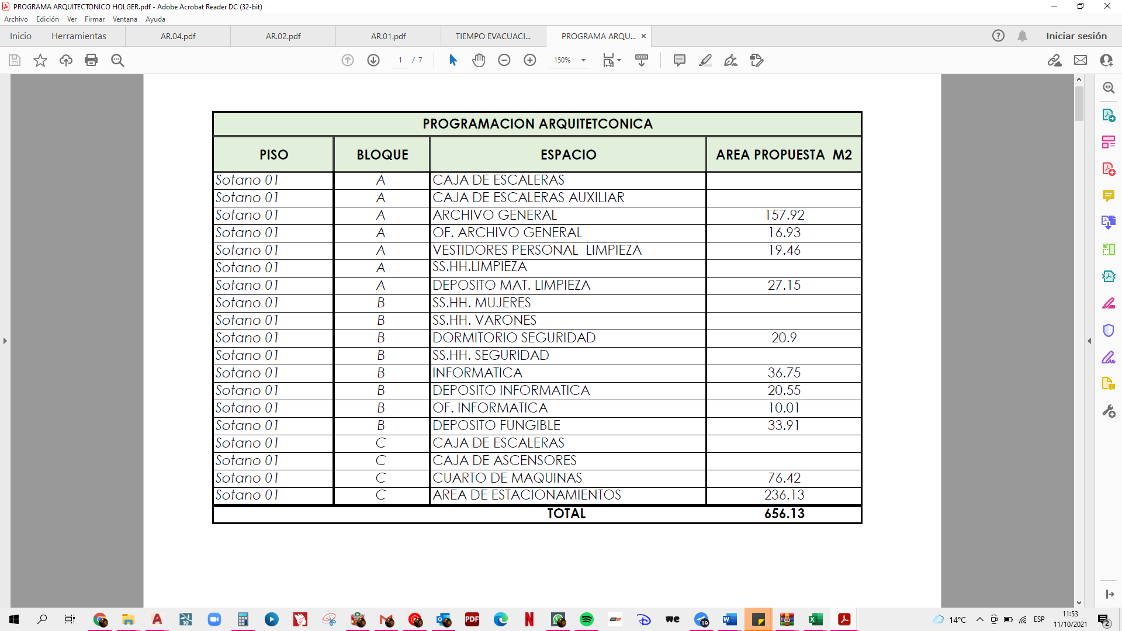

***Fuente:*** *Elaboración CONSORCIO FRONTERA*

**CUADRO 02:** PROGRAMACIÓN ARQUITECTÓNICA – SEMISÓTANO

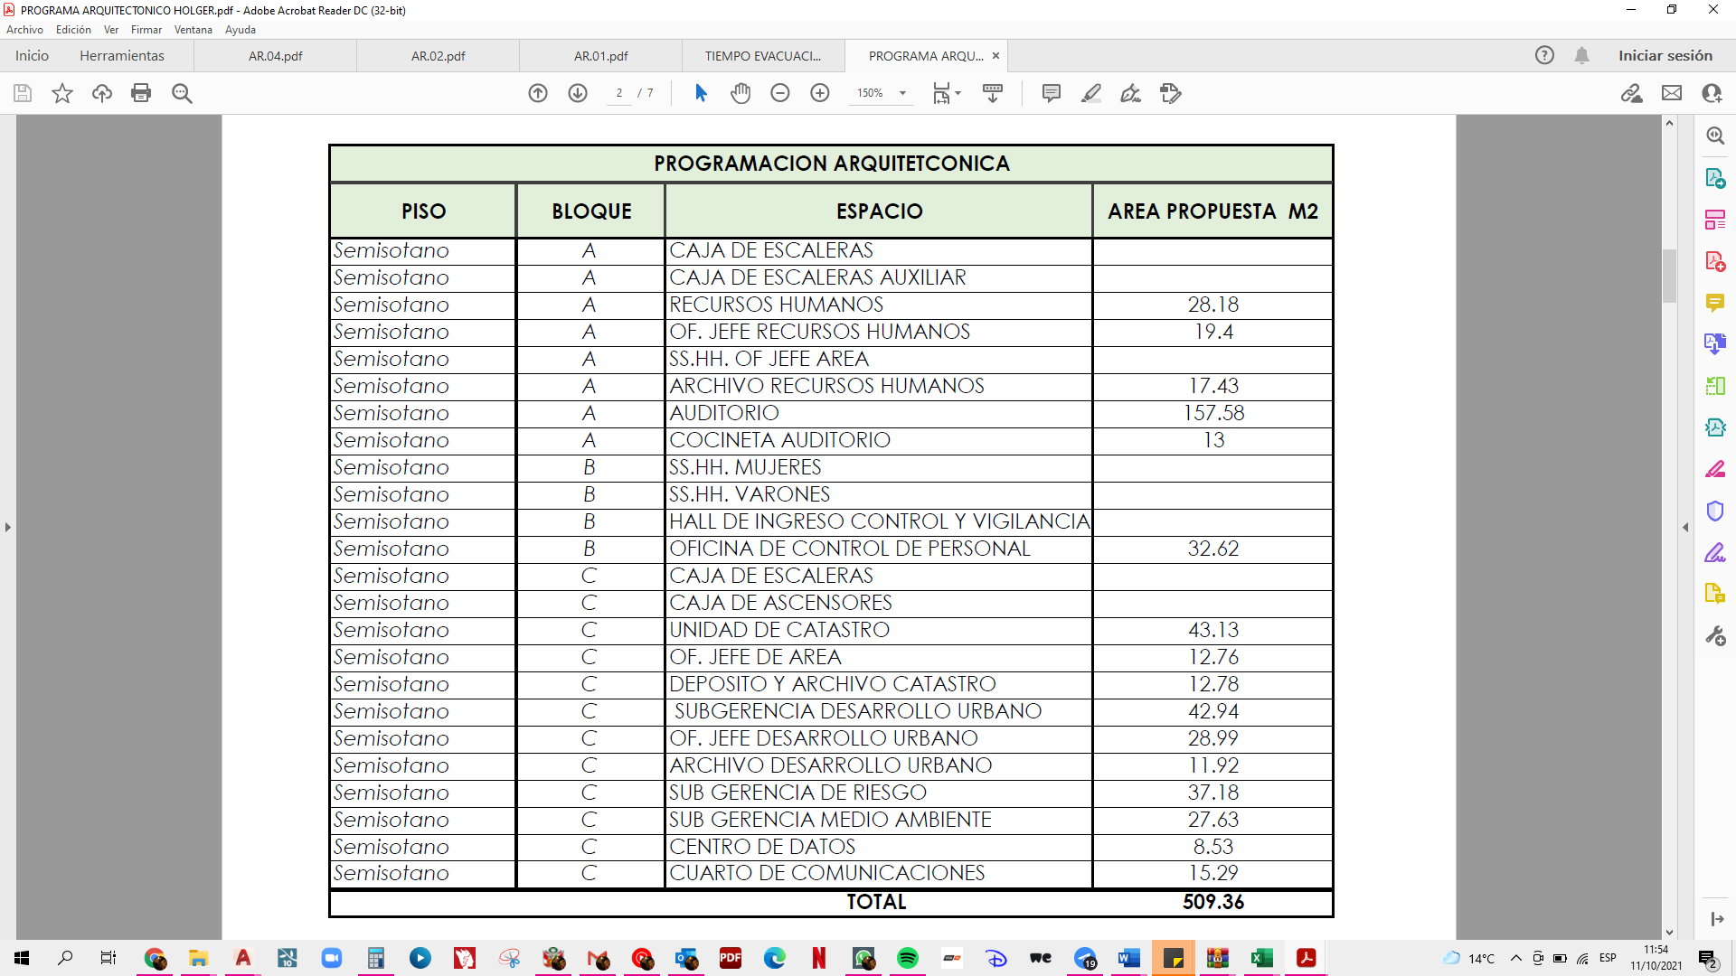

***Fuente:*** *Elaboración CONSORCIO FRONTERA*

**CUADRO 03:** PROGRAMACIÓN ARQUITECTÓNICA – PRIMER NIVEL

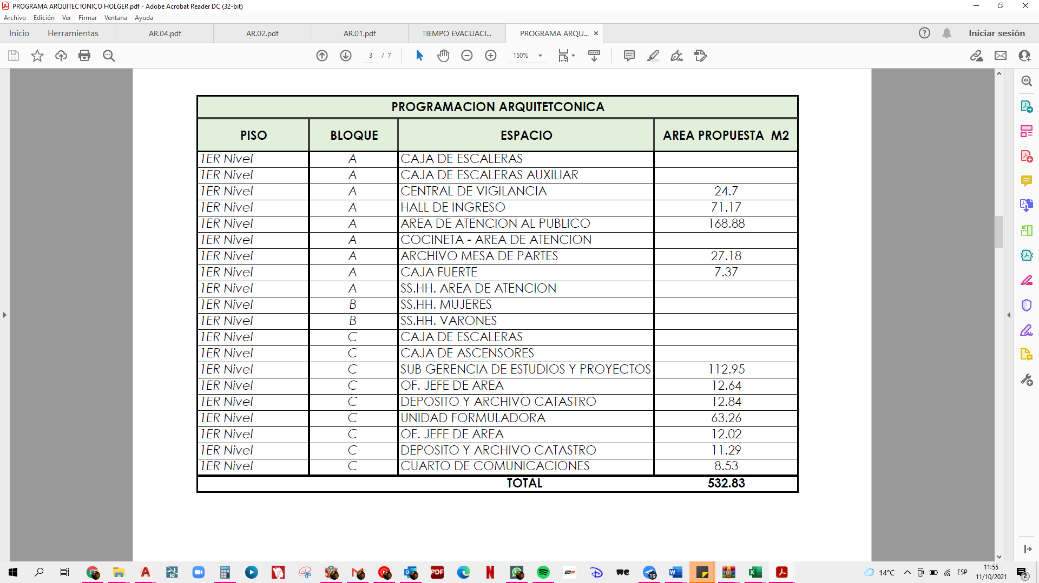

***Fuente:*** *Elaboración CONSORCIO FRONTERA*

**CUADRO 04:** PROGRAMACIÓN ARQUITECTÓNICA – SEGUNDO NIVEL

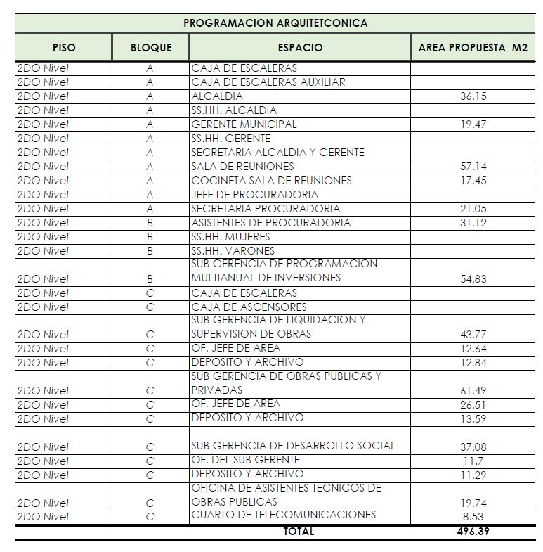

***Fuente:*** *Elaboración CONSORCIO FRONTERA*

**CUADRO 05:** PROGRAMACIÓN ARQUITECTÓNICA – TERCER NIVEL

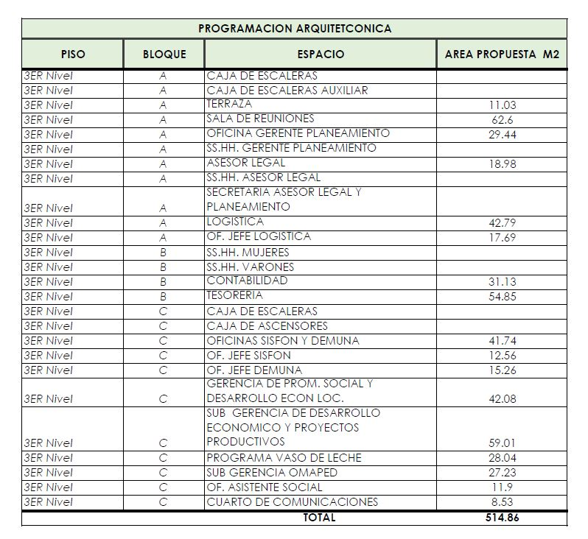

***Fuente:*** *Elaboración CONSORCIO FRONTERA*

**CUADRO 06:** PROGRAMACIÓN ARQUITECTÓNICA – CUARTO NIVEL

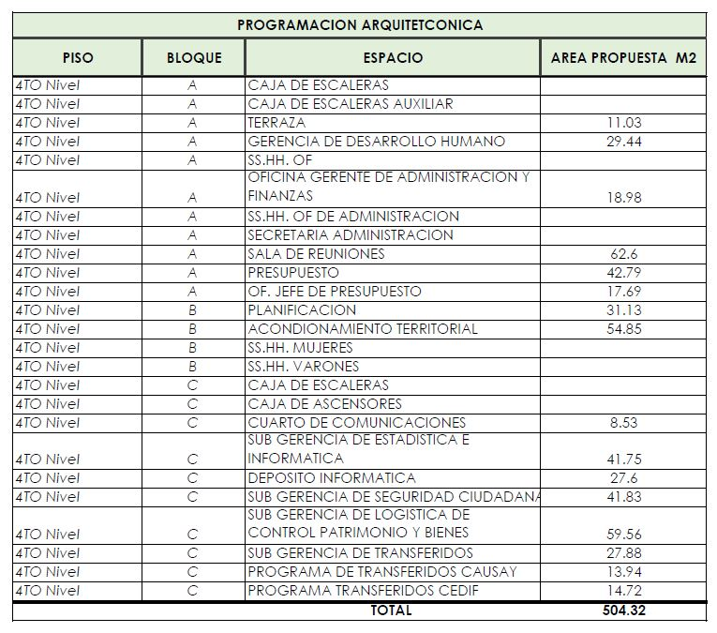

***Fuente:*** *Elaboración CONSORCIO FRONTERA*

**CUADRO 07:** PROGRAMACIÓN ARQUITECTÓNICA – QUINTO NIVEL

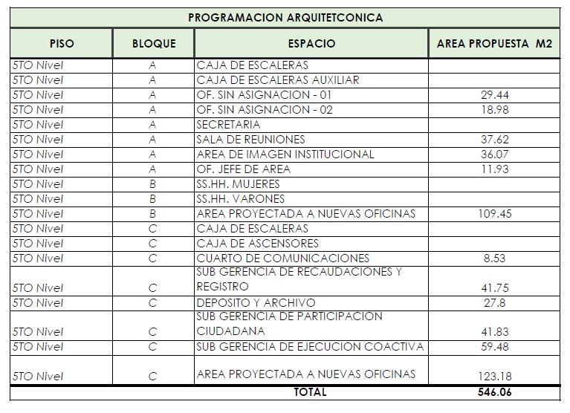

***Fuente:*** *Elaboración CONSORCIO FRONTERA*

# **ESTRATEGIAS DE DISEÑO**

Como estrategias de diseño para el proyecto se tiene como objetivo central el de dotar de “**Adecuadas condiciones y medios para la atención de los servicios municipales a los ciudadanos en la MPA**”. ya que constituye una estrategia que permitirá dar solución a los problemas de atención recurrentes en la ciudad, producto de los inadecuados medios para la atención a la ciudadanía y el desarrollo de su labor por parte de los servidores municipales, para eso se toma como punto de inicio del partido arquitectónico ***conceptos y analogías*** como, por ejemplo:

## **ARMONIA CON EL ENTORNO:**

integración de la edificación con el entorno inmediato (casonas y edificaciones continuas con la edificación de la parroquia de la ciudad de Abancay y el actual edificio de la Municipalidad Provincial de Abancay las cuales constituyen unos referentes en la conceptualización de la edificación, asi mismo se toma en consideración que la edificación se encuentra en el centro de la ciudad y se puede considerar un hito arquitectónico dentro del mismo.

## **HITO ARQUITECTONICO**

se refiere a que la edificación a edificar será un referente dentro de la ciudad y de la región en su conjunto ya que posee condiciones y características que la hacen diferente y única en comparación a las existentes actualmente.

## **INTERPRETACIÓN DE LA NATURALEZA Y EL LUGAR DE EMPLAZAMIENTO DEL PROYECTO**

Constituyen un concepto importante para la formulación del proyecto ya que este nos condiciona a tomar formas, y volúmenes para la elaboración del proyecto en mención.

## **ANALOGÍAS CON OTROS PROYECTO**

de carácter institucional, ya que la ciudad donde se emplaza la edificación no cuenta con una arquitectura tradicional predominante la cual puede condicionar la toma de un partido arquitectónico especifico se toma como referencia alternativa la concepción de edificaciones contemporáneas institucionales que manifiesten el uso de diferentes materiales y dotarles de modernidad y confort a la edificación.

El proyecto no representa riesgo ni factor contaminante sobre el entorno ambiental sin manifestar daños a medios bióticos o abióticos esto en virtud a que la ejecución del proyecto se desarrollará en zona urbana, más por el contrario presenta impactos positivos a la cultura y sociedad local.

# **EQUIPAMIENTO TECNOLÓGICO A UTILIZAR**

# **PLANOS**

**PLANO AR- 01 :** SOTANO 01

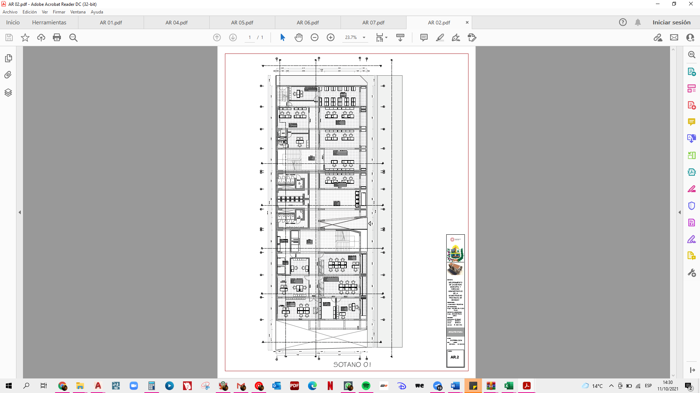

***Fuente:*** *Elaboración CONSORCIO FRONTERA*

**PLANO AR- 02:** SOTANO 02

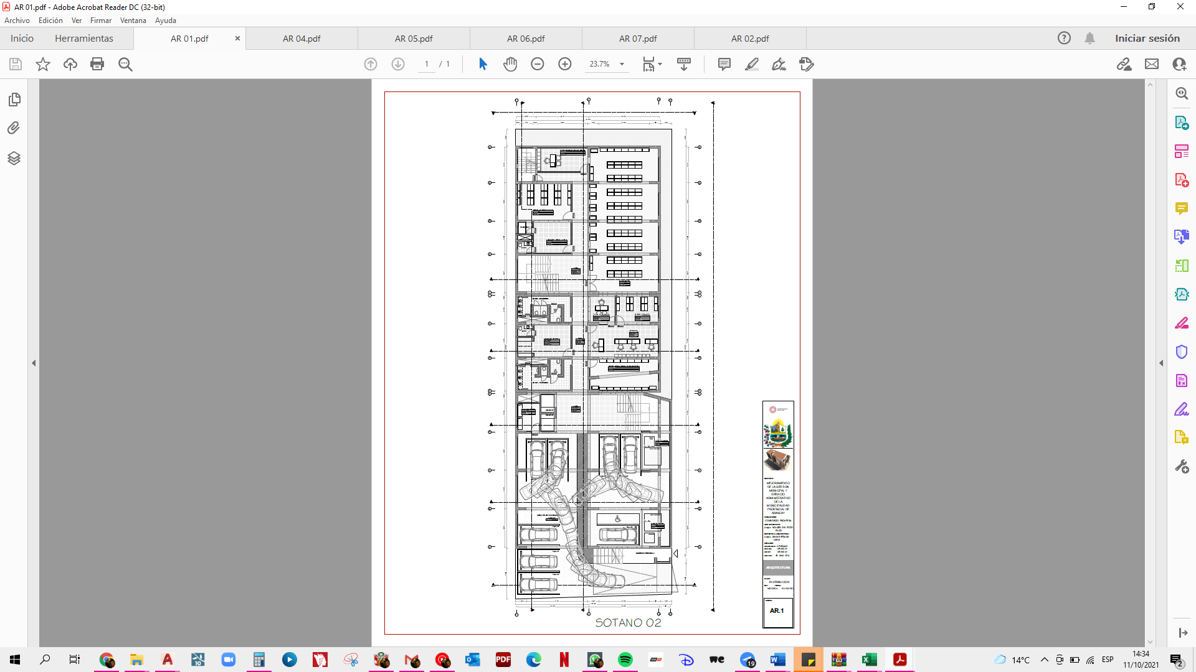

***Fuente:*** *Elaboración CONSORCIO FRONTERA*

**PLANO AR- 03:** PRIMER NIVEL

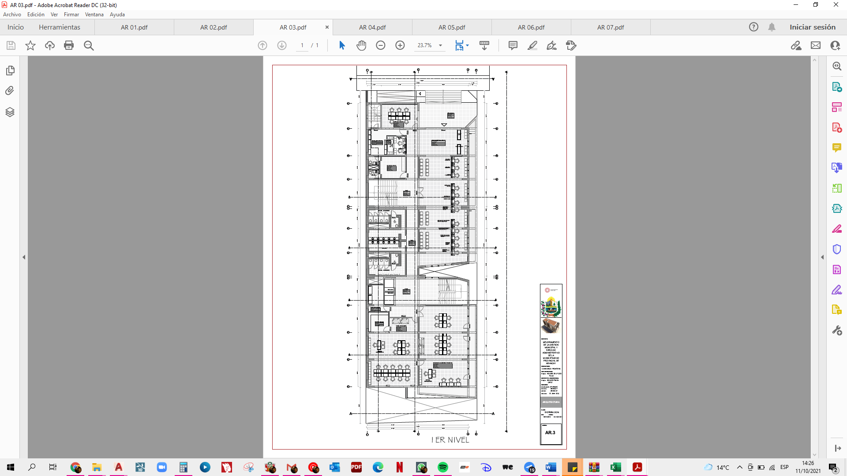

***Fuente:*** *Elaboración CONSORCIO FRONTERA*

**PLANO AR- 04:** SEGUNDO NIVEL

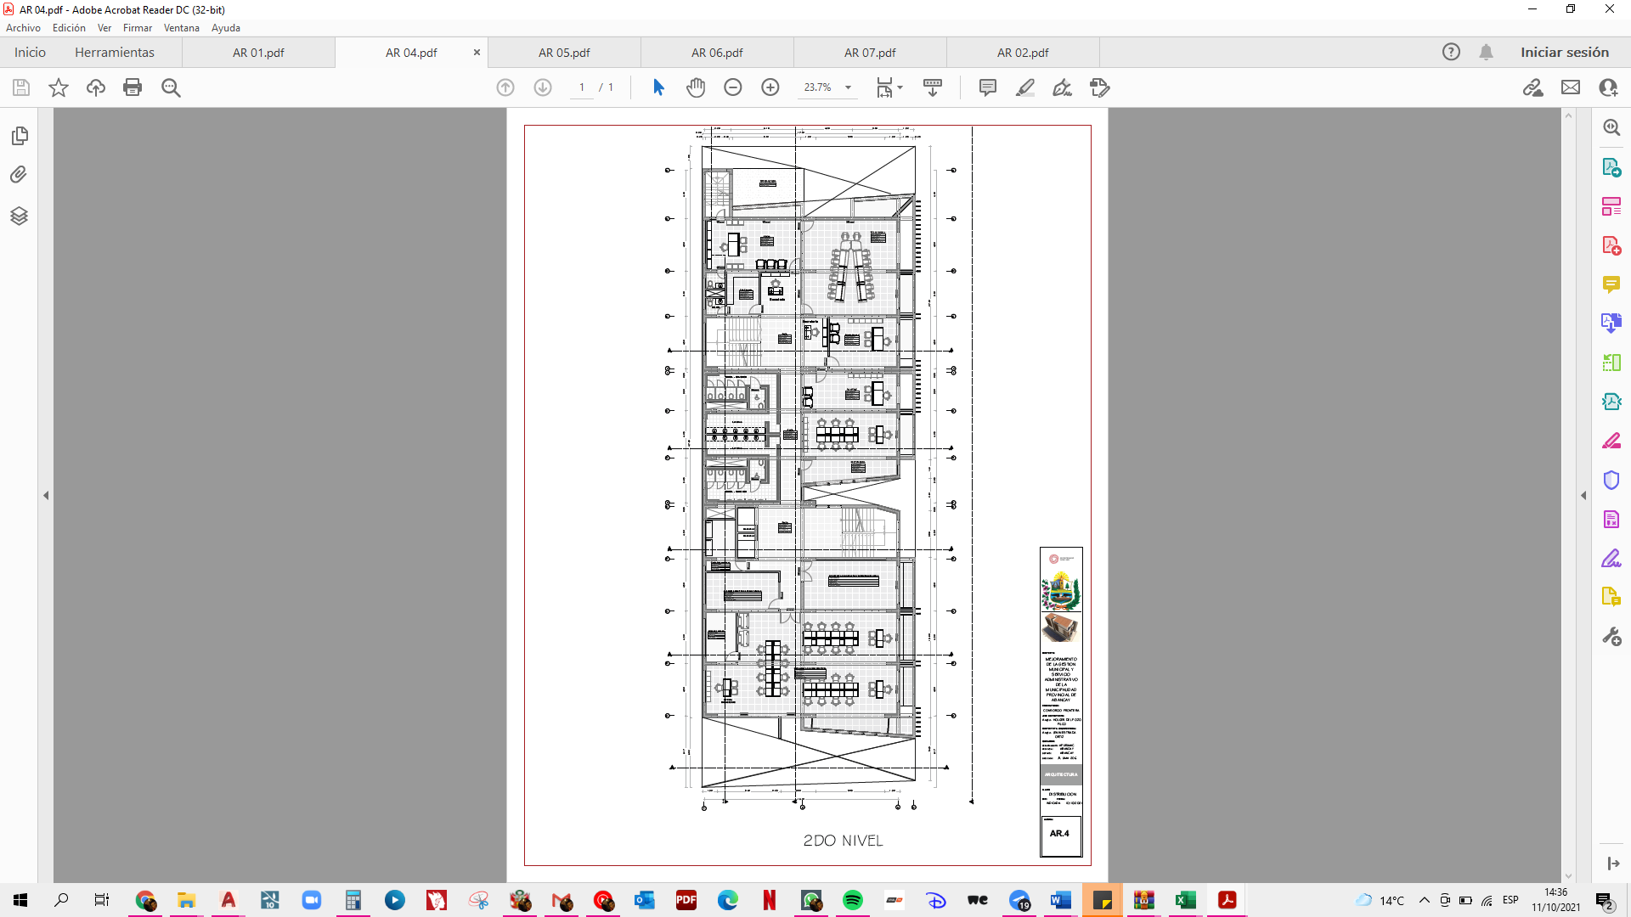

***Fuente:*** *Elaboración CONSORCIO FRONTERA*

**PLANO AR- 05:** TERCERO NIVEL

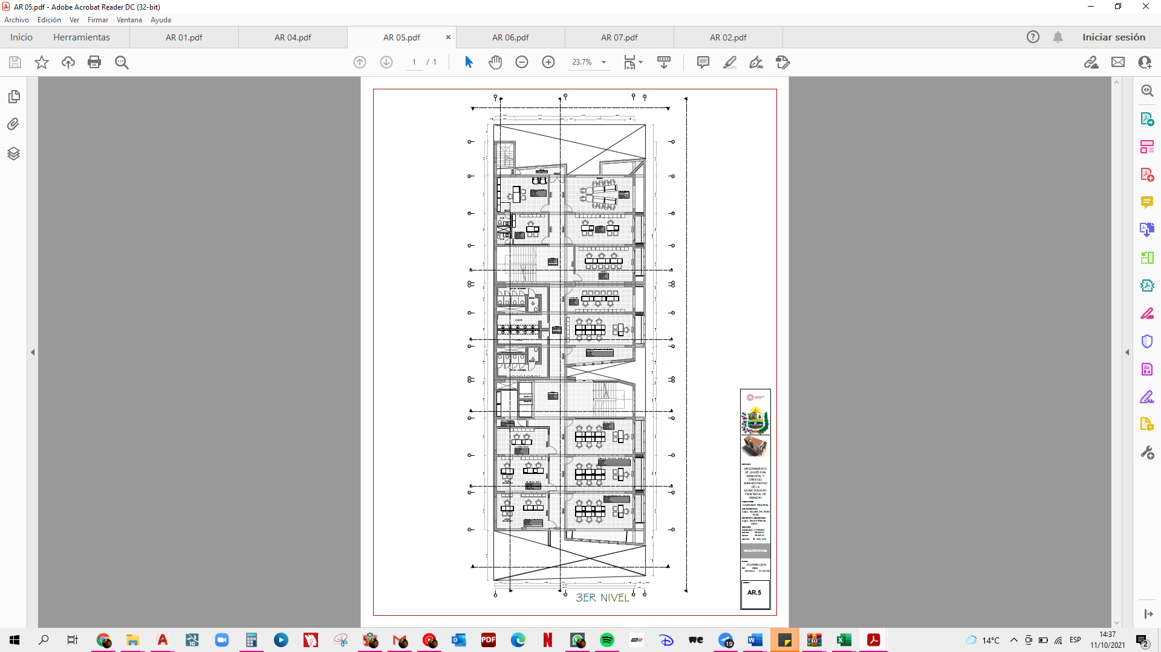

***Fuente:*** *Elaboración CONSORCIO FRONTERA*

**PLANO AR- 06:** CUARTO NIVEL

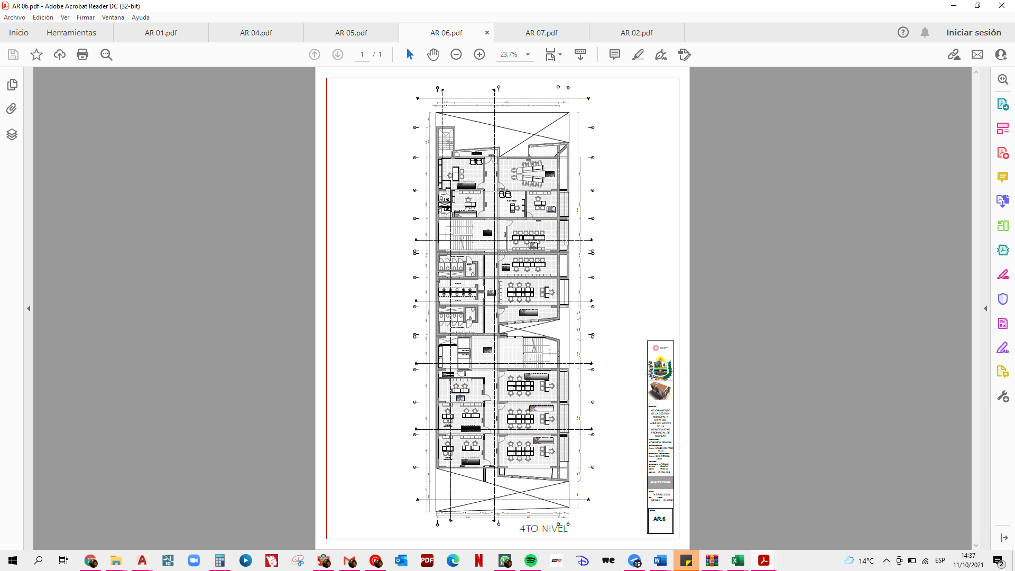

***Fuente:*** *Elaboración CONSORCIO FRONTERA*

**PLANO AR- 05:** QUINTO NIVEL

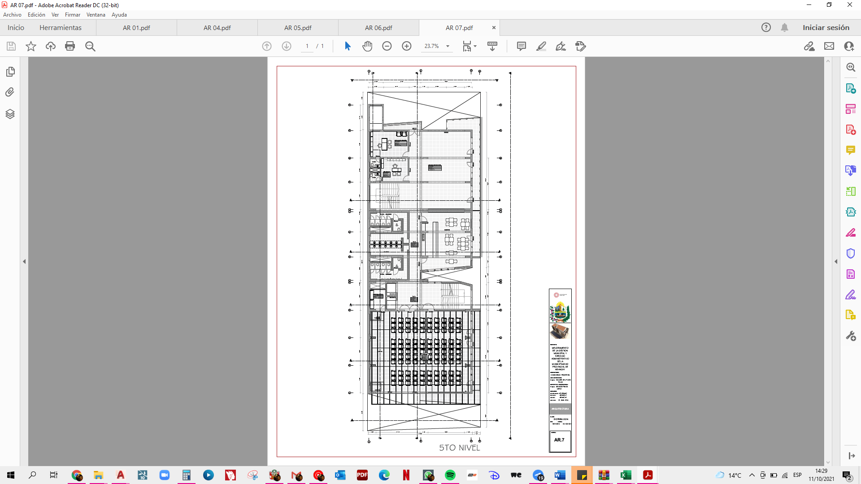

***Fuente:*** *Elaboración CONSORCIO FRONTERA*

# **TRABAJOS A REALIZAR EN ARQUITETCURA**

## **MUROS**

Los muros son de bloque sólidos de arcilla de 0.24 x 0.14 x 0.09 de medida el cual se asentarán de soga y cabeza con mortero C: A con proporción 1:3 espesor de 0.015m. Además, estas irán confinadas por columnetas y viguetas.

## **CIELORRASO**

Será con mortero de cemento-arena, espesor de 0.015 m del sótano 01 al quinto nivel.

## **REVOQUES Y ENLUCIDOS.**

En los muros, columnas y vigas serán tarrajeados con mortero de cemento arena (C/A:1/4), espesor de 0.015 m

## **PISOS Y PAVIMENTOS.**

Para pisos de los ambientes (oficinas) será en porcelanato 60x60 (centímetros) antideslizante color, veredas y losa en terrazo.

## **ZOCALOS Y CONTRAZÓCALOS.**

Los contrazócalos de los muros son de mayólica de 10 x 30 (centímetros).

El zócalo en los muros de los servicios higiénicos será enchapado con mayólica de 20 x 30 hasta una altura de 1.50 m.

## **CARPINTERIA DE MADERA Y METALICA.**

Se considerará las puertas de tablero rebajado de madera aguano con chapas de 3 golpes de la misma manera en los servicios higiénicos se tiene puertas de madera contra placada.

Las ventanas serán en sistema Nova y con vidrios de espesor de 6mm incoloro templado de acuerdo a lo especificado en los planos.

También se contará con 02 portones metálico para el ingreso principal peatonal y vehicular.

## **PINTURA**

En muros interiores y exteriores después del tarrajeo el pintado será empastado con imprimante y pasta mural, lijado y sellado con sellador y pintado con pintura látex lavable.

Los muros exteriores, es decir el cerco perimétrico será pintado con pintura látex lavable y las columnas y vigas del mismo con pintura esmalte sintético.

# **VISTAS 3D -**

**IMAGEN 01:** VISTA 3D-PERSPECTIVA

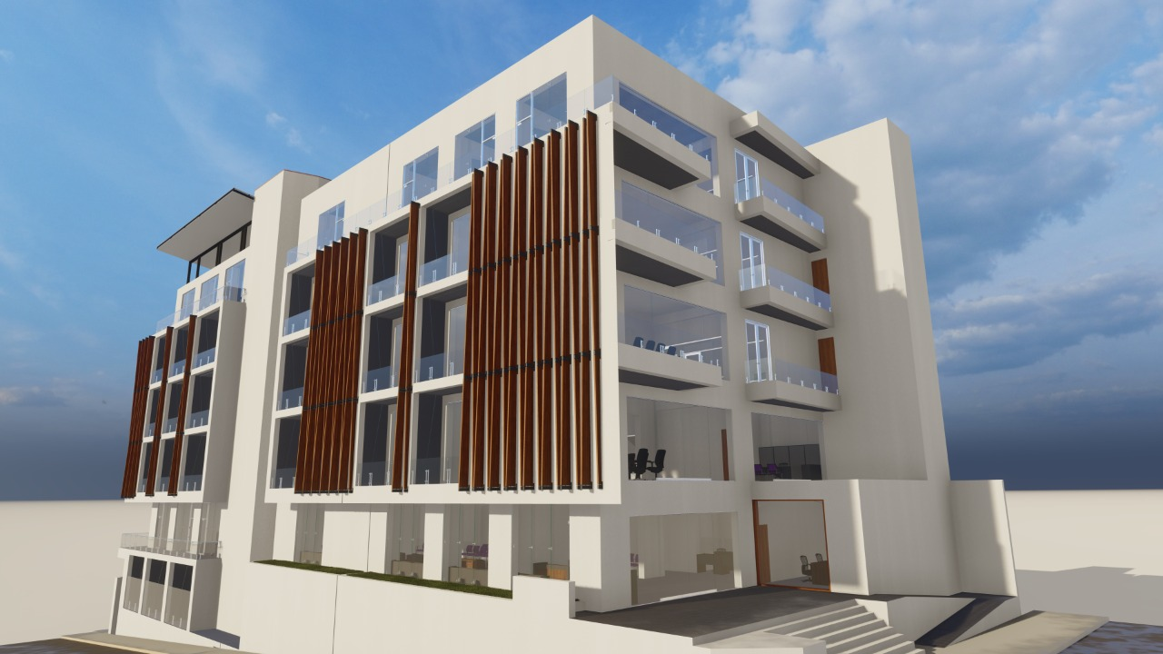

***Fuente:*** *Elaboración CONSORCIO FRONTERA*

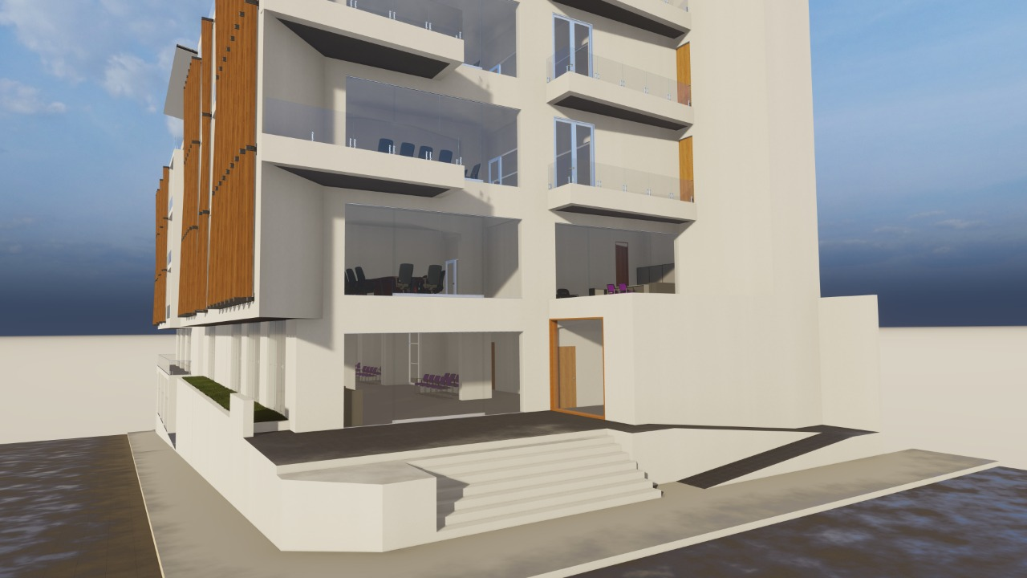**IMAGEN 02:** VISTA 3D-FRONTAL – INGRESO PRINCIPAL

***Fuente:*** *Elaboración CONSORCIO FRONTERA*

**IMAGEN 03:** VISTA 3D- LATERAL IZQUIERDO

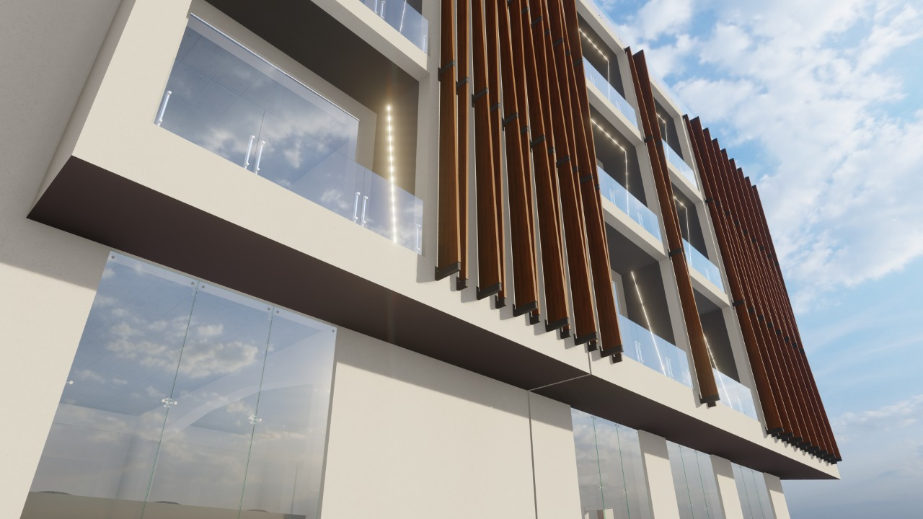

***Fuente:*** *Elaboración CONSORCIO FRONTERA*

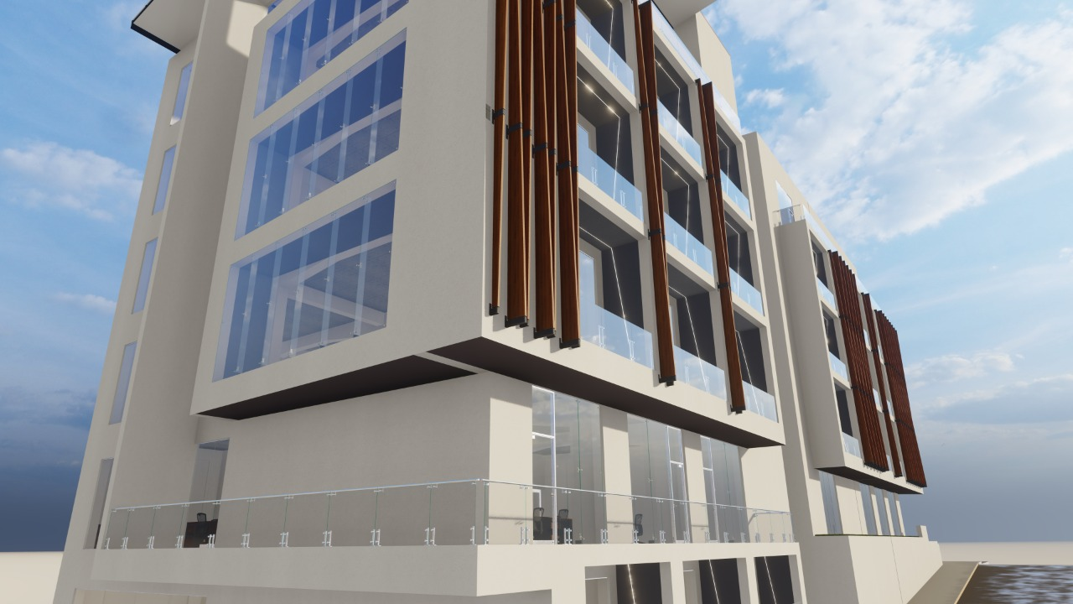**IMAGEN 04:** VISTA 3D- POSTEIOR

***Fuente:*** *Elaboración CONSORCIO FRONTERA*